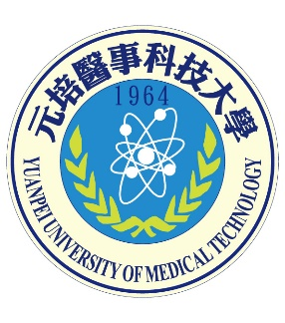元培醫事科技大學

**Yuanpei University of Medical Technology**

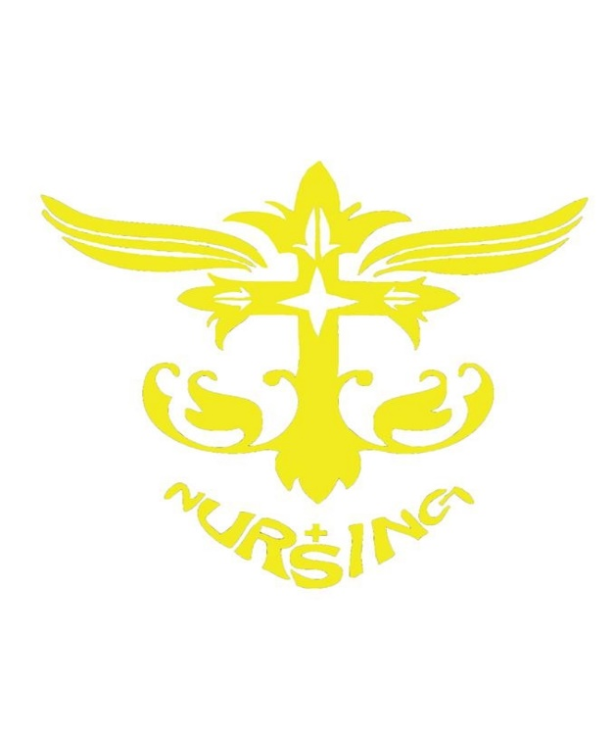

**元培醫事科技大學107學年度**

**健管、護理、醫放三系聯合迎新**

**活動單位：元培醫事科技大學護理系系學會**

**活動名稱：健管、護理、醫放三系聯合迎新**

**中華民國107 年9月15、16日(星期六、日)**

**元培醫事科技大學107學年度健管、護理、醫放三系聯合迎新企劃書**

**活動名稱**：元培醫事科技大學107學年度健管、護理、醫放三系聯合迎新活動企劃書。

**活動宗旨**：為了促進護理、醫放以及健管三系之間的系交流，擴展學弟妹們大學的朋友圈，引導使新生彼此更快認識。

**主辦單位**：元培醫事科技大學護理系系學會、健康休閒管理系系學會、醫學影像放射系系學會

**協辦單位**：天馬整合行銷有限公司

**指導單位**：元培醫事科技大學學生事務處課外活動指導組

**活動時間**：107年9月15、16日星期六、日

**活動地點**：萊馥健康休閒渡假村

**活動對象**：本系日四技二年級系學會學生、日四技及日二技一年級學生

**活動宣傳**：三系總副召到各班放歷年迎新宣傳片招生，製作電子文宣發布於系學會社群網站及發紙本通知單到新生各班。

**實際方式**：由三系總副召策畫本活動各項相關事宜，以互相分工合作、定期開會檢討方式，使三系工作人員發揮最高互助合作成效，使活動順利完成並達到宗旨。

**經費來源**：護理系學會補助四萬元、新生繳費2400元/人 以及系主任贊助光棍器材5000元。

**護理、健管、醫放三系聯合迎新活動**

申請社團:元培醫事科技大學護理系系學會、健管系系學會、醫放系系學會

日期：107年9月15、16日

財務長:陳諭萱 會長：王鐿儒 指導老師：洪兆嘉 老師

**一、各幹部及職權分配：**

|  |  |  |  |
| --- | --- | --- | --- |
| 工作人員 | | | |
| 三系迎新活動總總召-王力弘 | | | |
| 總召 | 王力弘 | 副召 | 王柏揚 |
| 楊雅媛 | 周芷霆 |
| 邱郁婷 | 黃梓琪 |
| 隊輔長 | 蔡俊偉 | 活動長 | 邱懷天 |
| 吳嘉程 | 陳姿諭 |
| 林佩錞 | 朱峻廷 |
| 機動長 | 林鍇棣 | 文書長 | 張鈺琳 |
| 張皓 | 財務長 | 康博雅 |
| 張懷予 | 美宣長 | 凃佳宜 |
| 攝影組 | 楊怡婷 | 醫護組 | 劉蕙如 |
| 黃薇晏 |
| 張與庭 | 火棍 | 邱懷天 |
| 白宗霖 | 李威勳 |
| 張元豪 |
| 合舞 | 李國榮 | 女舞 | 黃紫菱 |
| 主持人 | 林鍇棣 | 夜教組 | 黃仲雍 |

**二、工作分配流程表：**

隊輔組:健管系

活動組:醫放系、護理系

美宣組:護理系

**〔總召〕**

**\*企劃書**

1. 校外申請(場地)表單
2. 人員名單
3. 金費預算表
4. 晚會細流
5. 場地路線圖
6. 家長同意書正本
7. 兩人初級急救證照

**\*保險**

1. 團體旅遊平安保險
2. 公共意外責任險證明

**\*場地租借**

1. 確認關卡活動流程
2. 夜教路線設計(確定人員)
3. 選幹服顏色(確定拿衣服時間、投稿日期)
4. 遊覽車保險

**〔隊輔組〕**

**總負責人:健管系總召**

1. 隊呼(18個)
2. 遊戲試玩

**〔活動組〕**

**總負責人:醫放系、護理系總召**

1. 關卡14關，口述遊戲內容(水關3個、大地5個)
2. 遊戲道具準備
3. 確認平面圖的關卡地點(總召給平面圖)
4. 分組名單
5. 雨天備案
6. 活動企劃書

**〔美宣組〕**

**總負責人:護理系總召**

1. 隊牌(50x30格式)
2. 小隊員名牌(含工作人員)
3. 設計幹服

**三、例行會議：**

**四、迎新場地：**

萊馥健康休閒渡假村

**五、活動介紹：**

**六、活動當天流程：**

**七、本企劃有未盡事宜，隨時修正之。**

**八、本企劃經呈元培醫事科技大學護理系主任及護理系系學會幹部會議後核定實施。**

|  |  |  |  |  |
| --- | --- | --- | --- | --- |
| **元培醫事科技大學護理系107學年度活動成果報告書** | | | | |
| 活動名稱: | | 107學年度健管、護理、醫放三系聯合迎新 | 活動日期: | 107年09月15、16日 |
| 承辦單位 | | 元培醫事科技大學護理系系學會  健康休閒管理系系學會、醫學影像放射系系學會 | 活動地點: | 萊馥健康休閒渡假村 |
| 承辦人 | | 邱郁婷、黃梓琪 |
| 活  動  目  的 | 活絡系與系之間的互助合作，學習與人溝通與處理事情的態度，增加系內成員的人際關係，促使新生適應大學的自主性活動，藉此除了認識己系還有他系的成員，不侷限於自己本科系，讓新生提早先打好關係基礎，日後跨系合作也變得更加容易，也更了解系學會的運作，以活動的方式讓大家更能夠對系上有向心力。 | | | |
| 活  動  檢  討 | 1. 在提前找好廠商，談好合作條件。 2. 遊戲內容設定在精確一點，位置也該明確訂定。 3. 分工分配好，設立時間完成並驗收。 4. 關卡事先設想好，確立關卡後再開始採購道具。 5. 迎新晚會主持人慎選，熟悉晚會節目並熱情主持。 | | | |
| 活  動  心  得 | 至自願擔任負責人時，花費了兩個多月的時間安排，與他系多次開會議討論活動，並且多次場勘適合的活動地點，途中遇見了重重困難，一一得想辦法解決，並且做出忍痛的決定，為了整個活動圓滿安全，將火棍更換為光棍，因為迎新學習到了很多，待人處事的態度、處理事情方式等等，也更增加系內感情。 | | | |

元培醫事科技大學 護理系活動成果照片

|  |  |  |  |
| --- | --- | --- | --- |
| 活動名稱 | 元培醫事科技大學107學年度新生茶會 | | |
| 時間 | 107年09月15、16日 | 地點 | 萊馥健康休閒渡假村 |

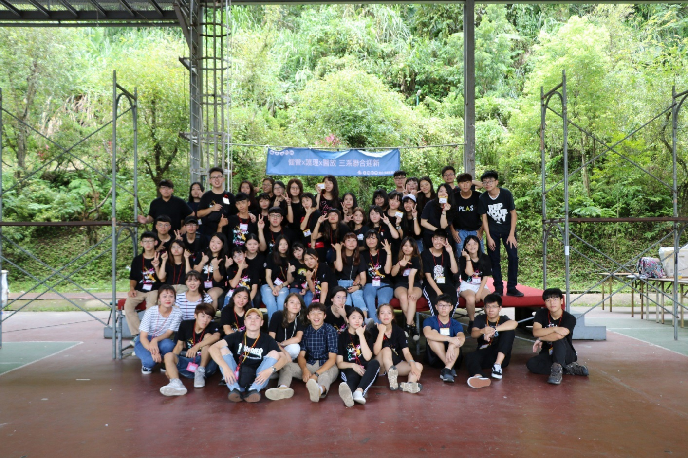

(護理全體工作人員及學員)

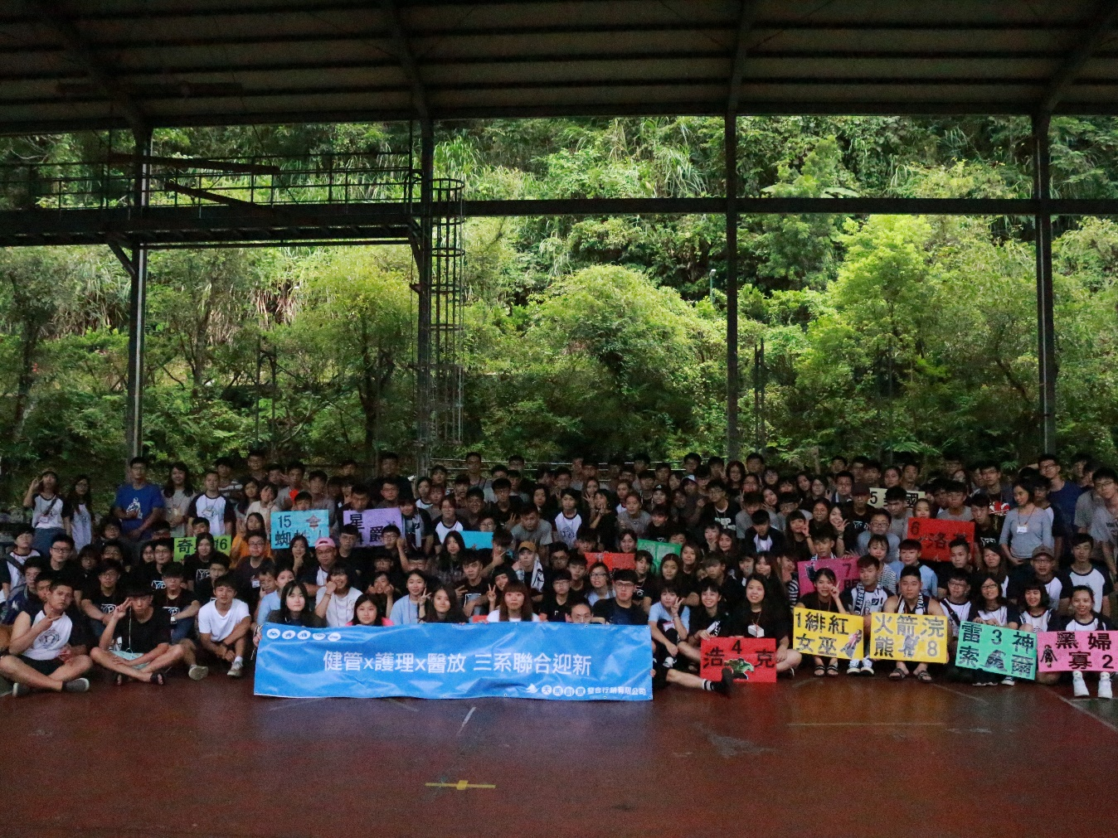

(三系聯合迎新大合照)

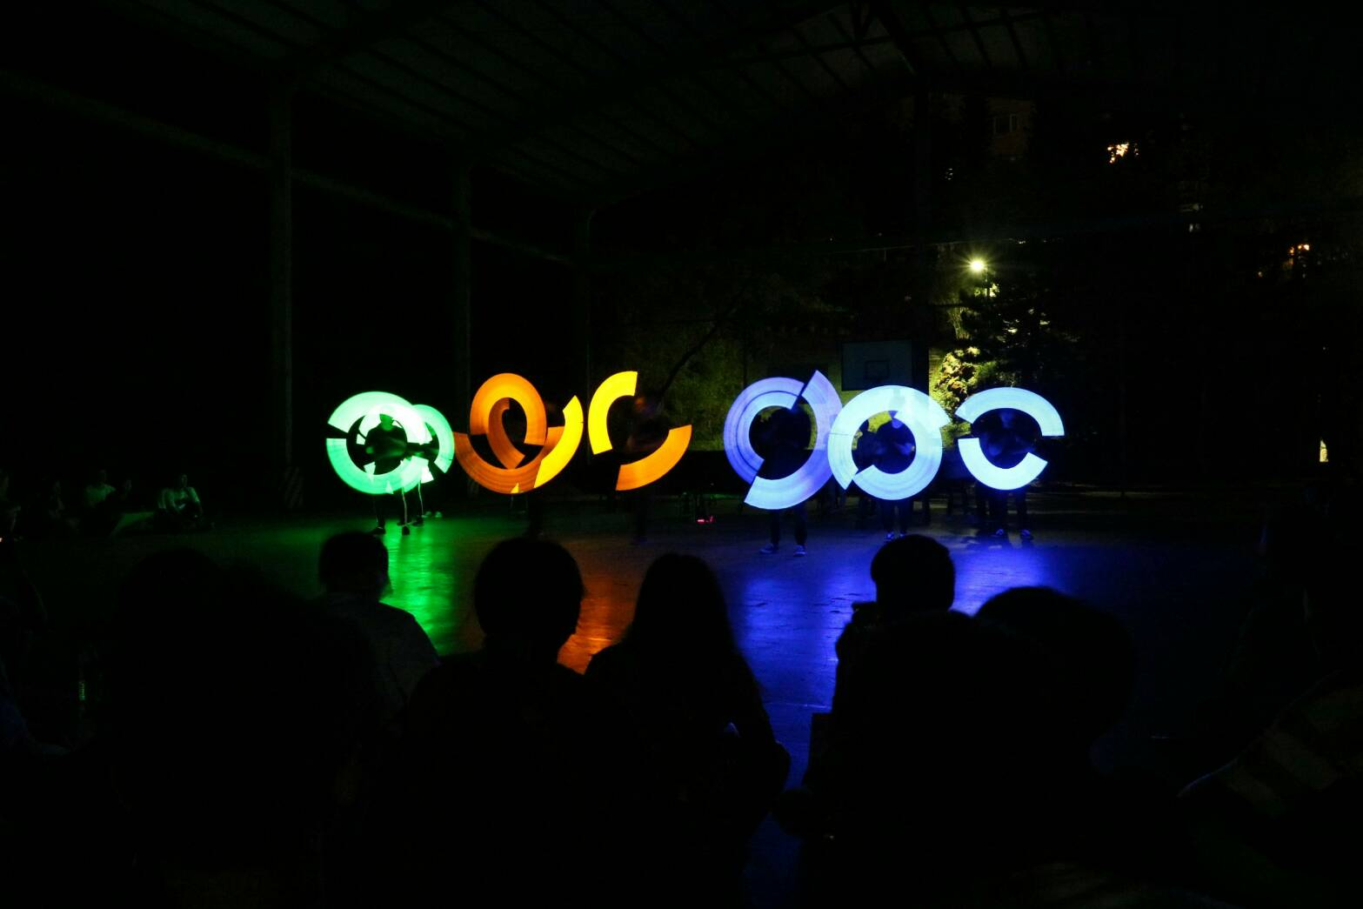

(營火晚會-光棍表演)